MỤC LỤC

**NHẬN XÉT CỦA GIẢNG VIÊN** 2

**LỜI CẢM ƠN** 5

**LỜI NÓI ĐẦU** 6

**Chương 1. Giới thiệu chung** 7

**1.1 Đặt vấn đề** 7

**1.2 Lịch sử giải quyết vấn đề** 7

**1.3 Yêu cầu chức năng** 8

**1.4 Yêu cầu phi chức năng** 8

**Chương 2. Cơ sở lý thuyết** 9

**2.1. Công cụ lập trình Android Studio:** 9

**2.2. Ngôn ngữ lập trình Java** 11

**2.3 Cơ sở lý thuyết Android** 12

**2.3.1 Kiến trúc Android** 12

**2.3.2 Phát triển ứng dụng Android** 13

Chương 3. Ứng dụng 14

**3.1 Giới thiệu ứng dụng và các chức năng** 14

**3.2 Chức năng thi theo bộ đề** 15

**3.3 Chức năng thi đề ngẫu nhiên** 19

**3.4 Chức năng ôn thi** 20

**Tài liệu tham khảo** 22

# **NHẬN XÉT CỦA GIẢNG VIÊN**

**Cần Thơ, ngày …… tháng 5 năm 2019**

***Giảng viên hướng dẫn***

**Nguyễn Chí Cường**

***GIẢNG VIÊN HƯỚNG DẪN:*** **Th.S Nguyễn Chí Cường**

***SINH VIÊN THỰC HIỆN:*** **Lê Văn Quí**

**Hồ Chí Nghĩa**

**Phan Văn Khang**

|  |  |  |  |  |
| --- | --- | --- | --- | --- |
| **STT** | **HỌ VÀ TÊN** | **MSSV** | **THƯỞNG** | **ĐIỂM** |
| 1  2  3 | Lê Văn Quí  Hồ Chí Nghĩa  Phan Văn Khang | 1652480201035  1652480201039  1652480201025 |  |  |
| **I.HÌNH THỨC** *(Tối đa 1.0 điểm)* | | | **NHẬN XÉT** | **ĐIỂM** |
| **Bìa** *(0.5 điểm)* | | |  |  |
| * Tiêu đề: Trường ĐHTĐ, Khoa KTCN, Logo, Tên đề tài, GVHD, SVTH, Nơi tháng và năm thực hiện * Font chữ chính, Size chính, Khoảng cách dòng | | |  |  |
| **Bố cục** *(0.5 điểm)* | | |  |  |
| * Trang bìa phụ, Trang nhận xét của giáo viên, Bảng đánh giá điểm, Mục lục 3 cấp, Tài liệu tham khảo | | |  |  |
| **II. NỘI DUNG** *(Tối đa 4.5 điểm)* | | |  |  |
| **Giới thiệu** *(0.5 điểm)* | | |  |  |
| * Đặt vấn đề * Mục tiêu cần đạt * Phương pháp thực hiện | | |  |  |
| **Lý thuyết** *(1 điểm)* | | |  |  |
| * Giới thiệu: môi trường lập trình, ngôn ngữ lập trình, … * Giới thiệu cú pháp các lệnh tiêu biểu. | | |  |  |
| **Ứng dụng** *(2.5 điểm)* | | |  |  |
| * Các giải thuật *(Tối đa 1.0 điểm)* * Giới thiệu chương trình *(Tối đa 1.5 điểm)*   + Môi trường lập trình | | |  |  |
| **Kết luận** *(0.5 điểm)* | | |  |  |
| * Kết quả đạt được * Hạn chế * Hướng phát triển | | |  |  |
| **III. DEMO** *(Tối đa 3.5 điểm)* | | |  |  |
| **Giao diện** *(1 điểm)* | | |  |  |
| * Chia ra các giai đoạn | | |  |  |
| **Thao tác** *(2.5 điểm)* | | |  |  |
| * Kết quả hợp với yêu càu bài toán | | |  |  |
| **IV. THƯỞNG** *(Tối đa 1.0 điểm)* | | |  |  |

**Cần Thơ, ngày …… tháng …… năm 2019**

***Giảng viên chấm***

***Nguyễn Chí Cường***

# **LỜI CẢM ƠN**

Đầu tiên nhóm chúng tôi xin gửi lời cảm ơn chân thành nhất đến Thầy Nguyễn Chí Cường người đã trực tiếp hướng dẫn, tận tình và giải đáp những thắc mắc, giúp đỡ chúng tôi trong việc hình thành, phát triển và hoàn thành bài niên luận 1 này.

Chúng tôi cũng xin chân thành cảm ơn quý Thầy, Cô trường Đại học Tây Đô, những người đã người đã trực tiếp giảng dạy, truyền đạt những kiến thức bổ ích cho tôi, đó chính là những nền tảng cơ bản và là những hành trang kiến thức vô cúng quý giá. Nhờ đó, chúng tôi mới có thể hoàn thành tốt được bài niên luận này.

Đây là niên luận đầu tiên thực hiện nên trong quá trình làm niên luận không tránh khỏi những sai sót. Kính mong nhận được sự góp ý và nhận xét từ quý Thầy, Cô cũng như các bạn để kiến thức của chúng tôi ngày càng hoàn thiện hơn.

Xin chân thành cảm ơn!

**Nhóm sinh viên thực hiện**

# **LỜI NÓI ĐẦU**

Niên luận 3 là một học phần nằm trong chương trình đào tạo chính quy của nghành Công nghệ thông tin – Khoa Kỹ thuật – Công nghệ – trường Đại học Tây Đô. Mục đích và yêu cầu của học phần này là vận dụng kiến thức của các môn ngữ lập trình đã được học và tự nghiên cứu để viết một chương trình Demo theo yêu cầu của đề tài đã chọn, nhằm kiểm tra khả năng lập trình cũng như nâng cao tính tự học và sáng tạo của sinh viên. Sau khi làm xong niên luận này sinh viên có thể sử dụng thành thạo một ngôn ngữ lập trình, biết cách trình bày một báo cáo khoa học đúng theo yêu cầu, nhằm giúp cho sinh viên quen dần với các dự án mang tính khoa học.

Đề tài niên luận 3: Viết chương trình thi trắc nghiệm B2 bằng ngôn ngữ Java chạy trên nền tảng Android là một đề tài đòi hỏi vận dụng rất nhiều đến tư duy lập trình được tích góp từ nhiều học phần khác nhau như lập trình căn bản, cơ sở dữ liệu, phân tích hệ thống thông tin. Bên cạnh đó để thực hiện tốt chương trình thì không thể thiếu là lựa chọn ngôn ngữ lập trình và công cụ lập trình phù hợp, ngôn ngữ lập trình mà chúng tôi sử dụng là ngôn ngữ Java kết hợp với công cụ mà chúng tôi sử dụng đó chính là Android Studio. Với đề tài niên luận này nó là cơ hội là tiềm đề để chúng tôi tiếp tục tự nghiên cứu với tầm cao hơn, phát triển chính bản thân mình và trang bị một hành trang vững chắc để mỗi sinh viên chúng tôi vững bước vào đời.

Cần Thơ, tháng 5 năm 2019

**Nhóm sinh viên thực hiện**

# **Chương 1. Giới thiệu chung**

## **1.1 Đặt vấn đề**

Nhu cầu đi lại của người dân ngày càng cao, những phương tiện đi lại giúp con người tiết kiệm được thời gian, tuy nhiên do số lượng sử dụng khá nhiều phương tiện dẫn đến các tình trạng như: ùn tắc giao thông, tai nạn,.... những vấn đề trên là do người dân chưa hiểu hết về luật an toàn giao thông. Chính vì thế, việc cải thiện trình độ an toàn giao thông của người dân rất cần thiết và cần được cải thiện. Và theo như luật giao thông đường bộ khi sử dụng phương tiện tham gia giao thông thì mọi người cần có giấy phép lái xe. Từ đó, có các trung tâm tổ chức thi cấp giấy phép lái xe thường xuyên và tổ chức các lớp học luyện thi lý thuyết. Tuy nhiên không phải ai cũng có thời gian để đến các trung tâm để học, vì vậy để giải quyết tình trạng trên đã có các phần mềm giúp ôn thi tại nhà mà không cần phải đến trung tâm. Với mục đích trên, khuyến khích người dùng tìm hiểu, nâng cao ý thức chấp hành luật giao thông, người dùng có thể tự ôn tại nhà và quan trọng nhất là góp phần giảm tỉ lệ tai nạn giao thông.

## **1.2 Lịch sử giải quyết vấn đề**

Trên thị trường có rất nhiều phầm mềm thi trắc nghiệm B2

Các chức năng chính của ứng dụng bao gồm:

• Làm để thi ngẫu nhiên theo cấu trúc ra đề thi của Tổng Cục đường bộ Việt Nam Bộ GTVT.

• Danh sách đề thi bao trọn toàn bộ nội dung của 450 câu hỏi với cấu trúc đề thi chuẩn.

• Lựa chọn hiển thị kết quả sau khi bạn trả lời câu hỏi hoặc chỉ hiển thị kết quả sau khi kết thúc toàn bộ bài làm.

• Ôn tập toàn bộ 450 câu hỏi.

• Tìm kiếm câu hỏi theo nội dung câu hỏi hoặc câu trả lời, lọc theo phân loại câu hỏi.

• Danh sách các câu hỏi đã làm sai giúp nhanh chóng ôn lại phần lý thuyết.

• Danh sách các mẹo trả lời các câu hỏi lý thuyết giúp bạn tham khảo nếu muốn học nhanh và nhớ nhanh (không khuyến khích).

• Danh sách toàn bộ biển báo xuất hiện trong bộ câu hỏi giúp bạn tham khảo nhanh các biển báo trong trường hợp cần thiết.

- Mô phỏng phần mềm thi luật lái xe ôtô của Tổng Cục Đường Bộ Việt Nam, giống với thi thật.

- Chấm điểm thi sau khi làm bài và báo kết quả trực tiếp.  
- Đầy đủ dữ liệu 450 câu hỏi theo tài liệu được phát hành bởi TCĐBVN.  
- Chế độ làm bài thi với các câu hỏi được lấy ngẫu nhiên, giống như thi thật.

## **1.3 Yêu cầu chức năng**

- Chức năng hiển thị đề thi, chọn đề thi.

- Chức năng ôn thi theo bộ đề.

- Chức năng trộn đề thi ngẫu nghiên.

- Chức năng tính giờ thi.

- Chức năng xem đáp án đúng.

- Chức năng hiển thị kết quả.

## **1.4 Yêu cầu phi chức năng**

- Đảm bảo chạy mượt trên mọi thiết bị Android.

- Không bị giật lag.

- Đảm bảo treo trên thời gian dài.

# **Chương 2. Cơ sở lý thuyết**

## **2.1. Công cụ lập trình Android Studio:**

Android Studio là một phần mềm bao gồm các bộ công cụ khác nhau dùng để phát triển ứng dung chạy thiết bị sử dụng hệ điều hành android như các loại điện thoại smartphone, các công cụ performance tool và một hệ thống build/deploy cho phép các lập trình viên có thể nhanh chóng phát triên các ứng dụng từ đơn giản đến phức tạp.

* Tạo một dự án mới trong Andeoid Studio, ta cần làm các bước sau:

**Bước 1:** **File 🡪 New 🡪New Project**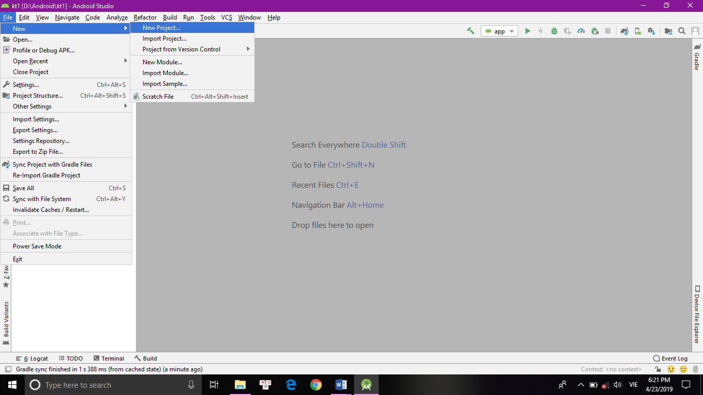

Hình 2.1.1 New Project

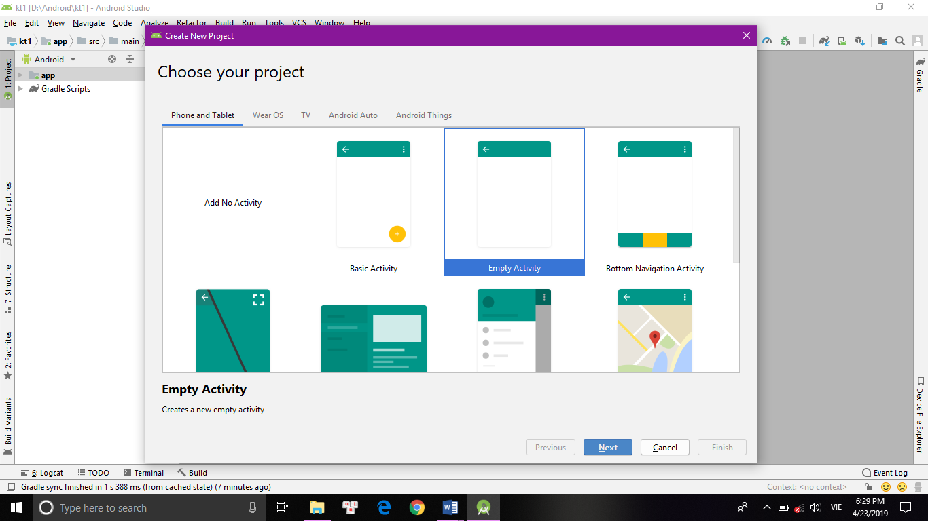**Bước 2**: **Empty Activity** 🡪 **Next**

Hình 2.1.2 Choose your project

**Bước 3**: **Đặt lại các tên cho phù hợp** 🡪 **Finish**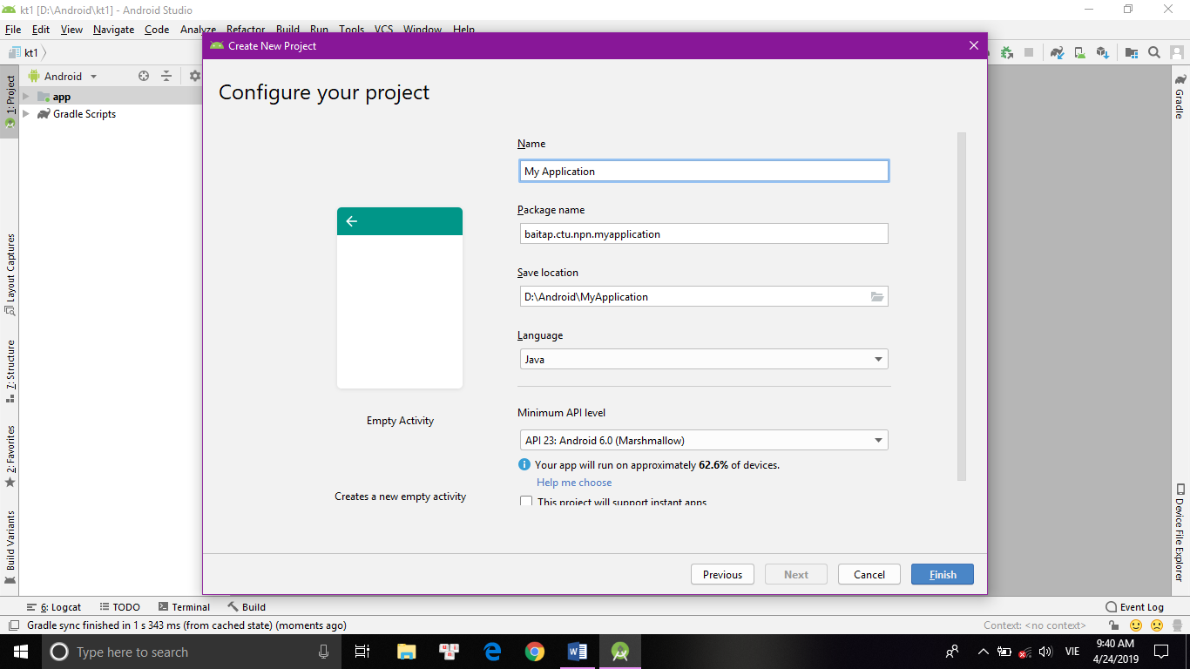

Hình 2.1.3 Configure your project

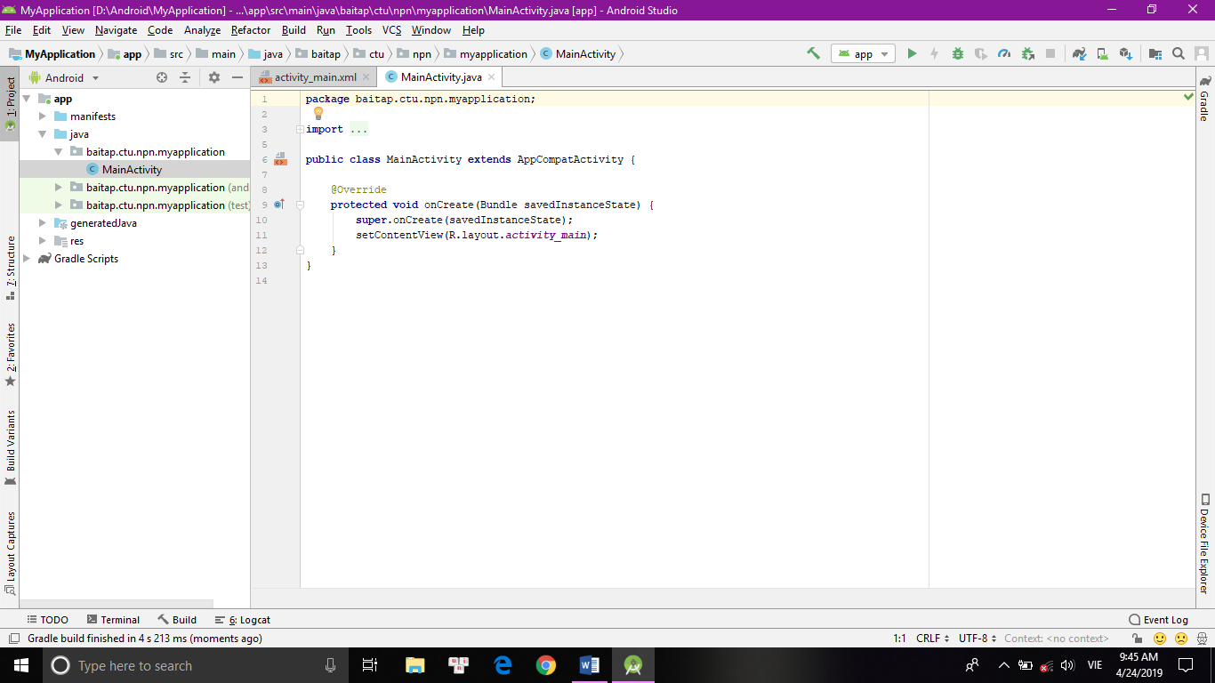**Bước 4 : Project đã được tạo, tiến hành thực hiện code**

Hình 2.1.4 Project đã khởi tạo

## **2.2. Ngôn ngữ lập trình Java**

- Java là một ngôn ngữ lập trình hướng đối tượng (OOP) và dựa trên các lớp (class). Khác với phần lớn ngôn ngữ lập trình thông thường, thay vì biên dịch mã nguồn thành mã máy hoặc thông dịch mã nguồn khi chạy, Java được thiết kế để biên dịch mã nguồn thành bytecode, bytecode sau đó sẽ được môi trường thực thi (runtime environment) chạy.

- Trước đây, Java chạy chậm hơn những ngôn ngữ dịch thẳng ra mã máy như C và C++, nhưng sau này nhờ công nghệ "biên dịch tại chỗ" - Just in time compilation, khoảng cách này đã được thu hẹp, và trong một số trường hợp đặc biệt Java có thể chạy nhanh hơn. Java chạy nhanh hơn những ngôn ngữ thông dịch như Python, Perl, PHP gấp nhiều lần. Java chạy tương đương so với C#, một ngôn ngữ khá tương đồng về mặt cú pháp và quá trình dịch/chạy.

- Cú pháp Java được vay mượn nhiều từ C & C++ nhưng có cú pháp hướng đối tượng đơn giản hơn và ít tính năng xử lý cấp thấp hơn. Do đó việc viết một chương trình bằng Java dễ hơn, đơn giản hơn, đỡ tốn công sửa lỗi hơn.

**2.3 Cơ sở lý thuyết Android**

**2.3.1 Kiến trúc Android**

Theo tài liệu được cung cấp bởi Google, kiến trúc Android có 5 thành phần được phân lớp từ cao xuống thấp. Lần lượt như sau:

- Applications:

Hệ điều hành Android tích hợp sẵn một số ứng dụng cơ bản như email client, SMS, lịch điện tử, bản đồ, trình duyệt web, sổ liên lạc và một số ứng dụng khác. Ngoài ra tầng này cũng chính là tầng chứa các ứng dụng được phát triển bằng ngôn ngữ Java.

- Application Framework:

Tầng này của hệ điều hành Android cung cấp một nền tảng phát triển ứng dụng mở qua đó cho phép nhà phát triển ứng dụng có khả năng tạo ra các ứng dụng vô cùng sáng tạo và phong phú. Các nhà phát triển ứng dụng được tự do sử dụng các tính năng cung cấp của thiết bị phần cứng như: thông tin định vị địa lý, khả năng chạy dịch vụ dưới nền, thiết lập đồng hồ báo thức, thêm notification vào status bar của màn hình thiết bị.

- Libraries:

Hệ điều hành Android bao gồm một tập các thư viện C/C++ được sử dụng bởi nhiều thành phần của Android system. Những tính năng này được cung cấp cho các lập trình viên thông qua bộ framework của Android.

- Android Runtime :

Hệ điều hành Android được tích hợp sẵn một tập hợp các thư viện cốt lỗi cung cấp hầu hết các chức năng có sẵn trong thư viện lõi của ngôn ngữ lập trình Java. Mọi ứng dụng của Android chạy trên một tiến trình của riêng nó cùng với một thể hiện của máy ảo Dalvik. Máy ảo Dalvik thức tế là một biến của máy ảo Java được sửa đổi, bổ sung các công nghệ đặc trong của thiết bị di động. Nó được xây dựng với mục đích làm cho các thiết bị di động có thể chạy nhiều máy ảo một cách hiệu quả. Trước khi thực thi, bất kì ứng dụng Android nào cũng được convert thành file thực thi với định dạng nén Dalvik Executable (.dex). Định dạng này được thiết kế để phù hợp với các thiết bị hạn chế về bộ nhớ cũng như tốc độ xử lý. Ngoài ra máy ảo Dalvik sử dụng bộ nhân Linux để cung cấp các tính năng như thread, low-level memory management.

- Linux Kernel:

Hệ điều hành Android được xây dựng trên bộ nhân Linux 2.6 cho những dịch vụ hệ thống cốt lỗi như: security, memory management, process management, network stack, driver model. Bộ nhân này làm nhiệm vụ như một lớp trung gian kết nối phần cứng thiết bị và phần ứng dụng.

**2.3.2 Phát triển ứng dụng Android**

- Có rất nhiều cách tiếp cận khác nhau để phát triển ứng dụng Android. Tuy nhiên, trong loạt bài này, chúng ta sẽ chỉ tập trung vào phương pháp phát triển ứng dụng Android gốc bởi vì nó cung cấp hiệu suất vượt trội, chạy với yêu cầu tối thiểu, và sử dụng những khả năng tốt nhất của hệ điều hành Android.

- Các ứng dụng Android gốc được phát triển bằng cách sử dụng ngôn ngữ lập trình Java, và trên các thiết bị chạy Android 5.0 hoặc cao hơn, tận dụng runtime được gọi là Android Runtime (ART) mặc định. Để tạo ra các ứng dụng như vậy, hầu hết các nhà phát triển chọn sử dụng [Android Studio](http://developer.android.com/tools/studio/index.html), Android IDE chính thức được phát triển bởi Google. Android Studio miễn phí và chạy trên Windows, OS X, và hầu hết các bản phân phối Linux.

- Android Studio 1.5.1, phiên bản ổn định hiện nay (tại thời điểm bài viết), có một lượng lớn các tính năng để đơn giản hóa tất cả các khía cạnh của sự phát triển ứng dụng Android, chẳng hạn như một trình soạn thảo code mạnh mẽ, giao diện trực quan và trình biên tập theme, vector và tài nguyên hình ảnh, và nhiều hơn nữa. Android Studio 2.0, hiện vẫn là một phiên bản preview (tại thời điểm bài viết), có nhiều tính năng nâng cao như chạy tức thời và GPU profile để cải thiện hơn nữa trải nghiệm phát triển ứng dụng.

- Android Studio cũng đi kèm với một emulator giống thiết bị thật mà bạn có thể sử dụng nếu bạn không sở hữu một thiết bị Android. Bởi vì nhân cho nó có sẵn nên bạn có thể tải về và chạy bất kỳ phiên bản nào của Android trên nó.

# Chương 3. Ứng dụng

## **3.1 Giới thiệu ứng dụng và các chức năng**

- [Phần mềm thi lý thuyết b2](https://hoclaixehcm.edu.vn/phan-mem-thi-ly-thuyet-b2-p17.html) được chia làm 15 bộ đề thi, cấu trúc mỗi bộ đề gồm 30 câu trắc nghiệm trong đó bao gồm: 9 câu các khái niệm và quy tắc giao thông, 1 câu nghiệp vụ vận tải, 1 câu kỹ thuật lái xe và cấu tạo sửa chữa ô tô căn bản, 1 câu văn hóa đạo đức người lái xe, 9 câu hệ thống biển báo, 9 câu phân tích và giải các thế sa hình. Thời gian thi kéo dài 30 phút. Bạn sẽ đậu khi làm đúng từ 26 câu trở lên ( 28 câu trở lên đối với bằng C) trên tổng số 30 câu hỏi.

- Ngoài ra, để đảm bảo cho các bạn có thể thi đậu lý thuyết 100%, chúng tôi kèm thêm cho bạn bảng mẹo học thi lý thuyết lái xe ô tô B2 450 câu mới nhất và chính xác nhất hiện nay luôn nhé vì vậy bạn có thể tự học lý thuyết ở nhà mà không còn lo không có thời gian đến trường học.

- Sau khi mở ứng dụng sẽ thấy 3 chức năng chính :

• Thi theo bộ đề

• Thi theo đề ngẫu nhiên

• Ôn thi

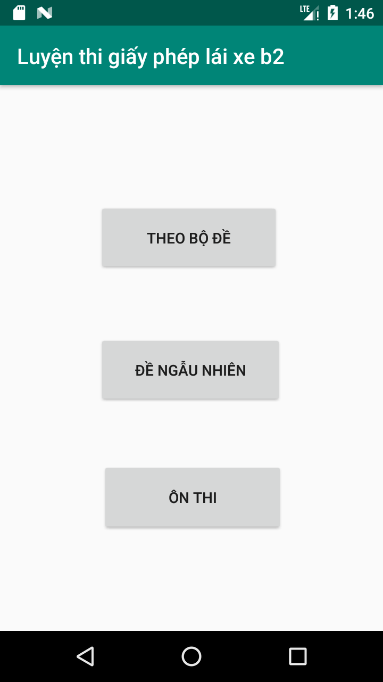

Hình 3.1.1 Ba chức năng của ứng dụng

## **3.2 Chức năng thi theo bộ đề**

- Khi vào chức năng này sẽ thấy 15 bộ đề được hiển thị trên giao diện.

- Mỗi bộ đề sẽ tương ứng với 30 câu hỏi.

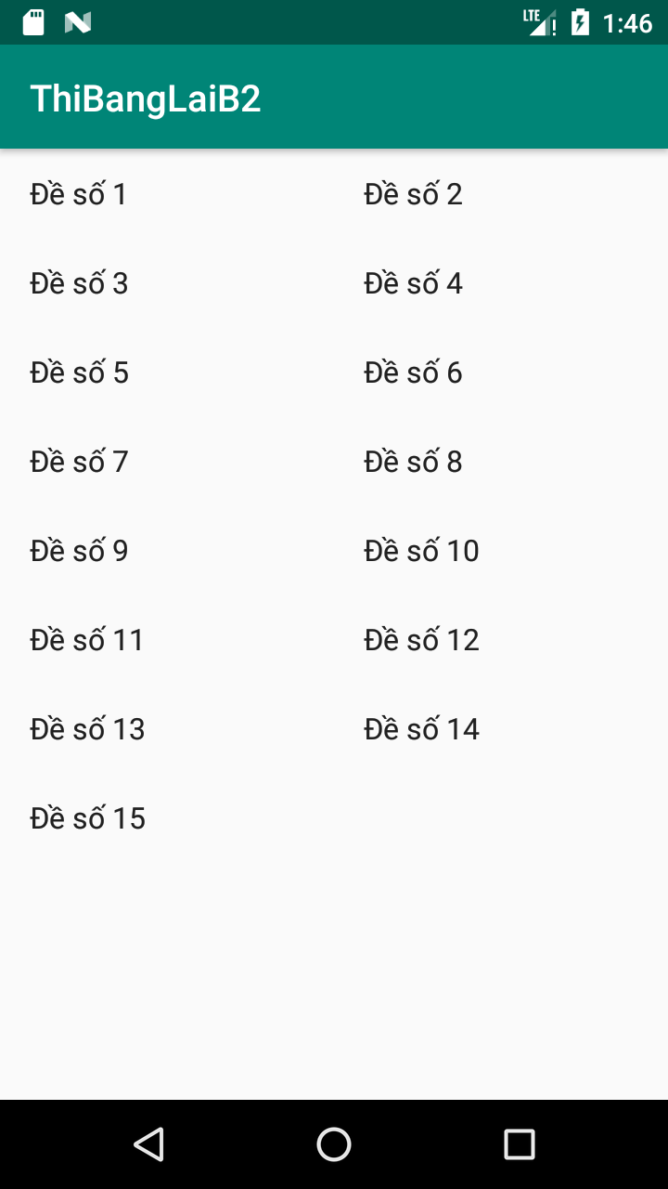

Hình 3.2.1 Chọn đề thi

* Chọn đề số 1 thì sẽ hiện ra những câu hỏi và bắt đầu thi.
* Mỗi câu hỏi sẽ có 3 hoặc 4 đáp án để lựa chọn.
* Nếu trong câu hỏi có 2 hoặc 3 đáp án đúng thì có thể chọn hết.

🡪 Khi chọn đáp án xong thì vào câu tiếp theo cho tới khi trả lời tất cả câu hỏi thì bấm vào kết thúc thì sẽ hiện phần kết quả cho biết số câu trả lời đúng và phần trở về.

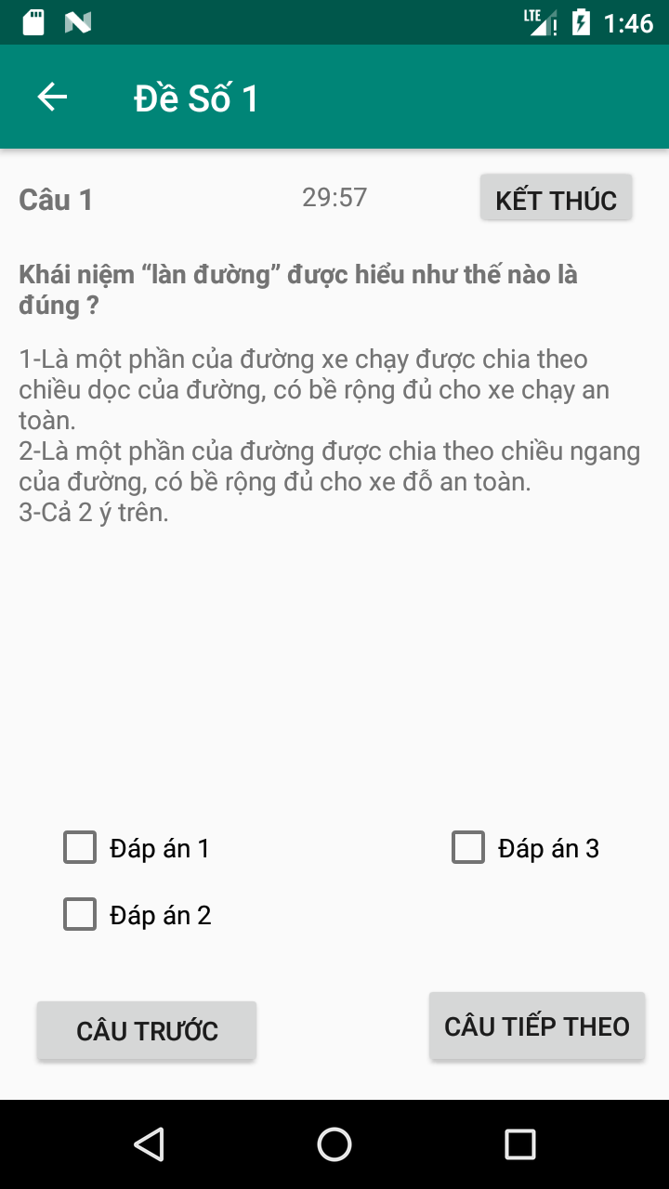

Hình 3.2.2 Bắt đầu thi với đề được chọn

Sau khi hoàn thành bài thi sẽ có 2 kết quả:

- Nếu trả lời đúng 26/30 câu thì sẽ hiển thị kết quả đạt.

- Nếu trả lời không đúng 26/30 câu thì sẽ hiện kết quả không đạt.

🡪 Nếu kết quả đạt thì chọn Menu để trở về giao diện chính.

🡪 Nếu kết quả không đạt thì chọn đề tiếp theo để tiếp tục thi.

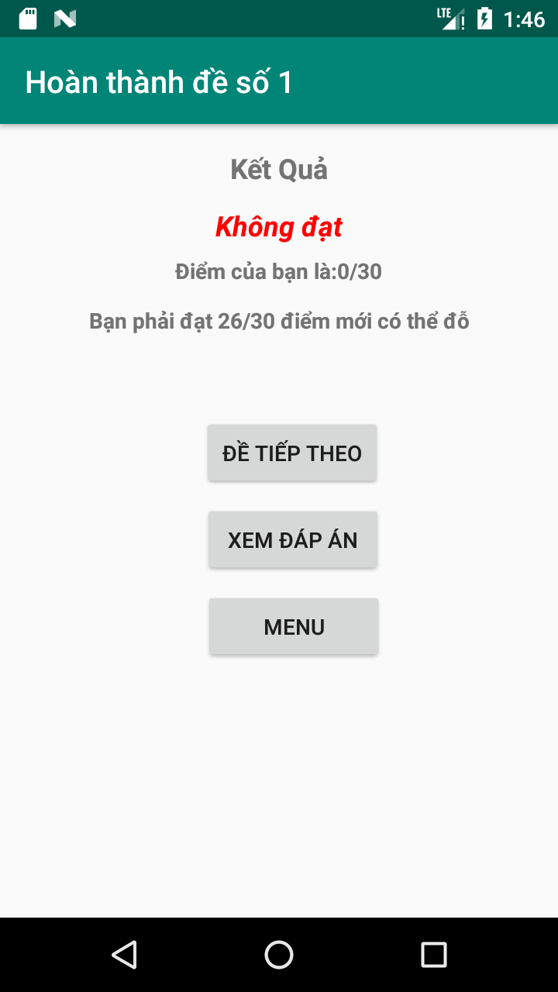

Hình 3.2.3 Kết quả sau khi thi

* Nếu muốn xem đáp án đúng thì vào phần xem đáp án sẽ hiện ra đáp án đúng tương ứng với từng câu hỏi .

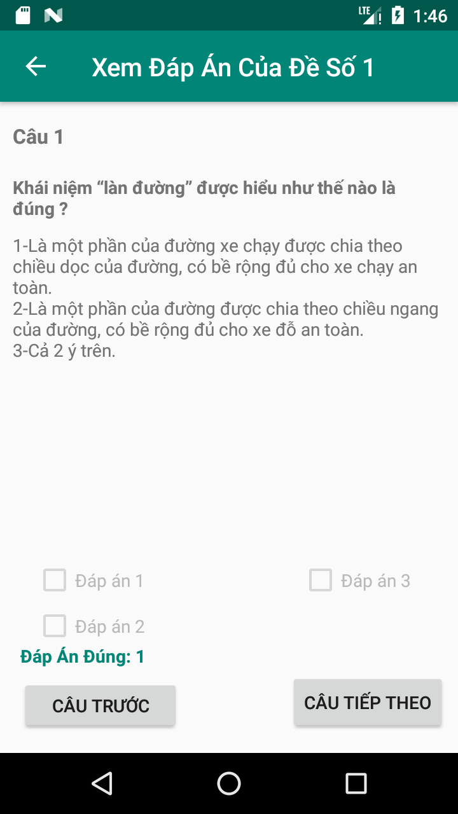

Hình 3.2.4 Xem những đáp án đúng

## **3.3 Chức năng thi đề ngẫu nhiên**

- Khi vào chức năng này thì ứng dụng sẽ chọn ngẫu nhiên 1 trong 15 bộ đề và bắt đầu thi.

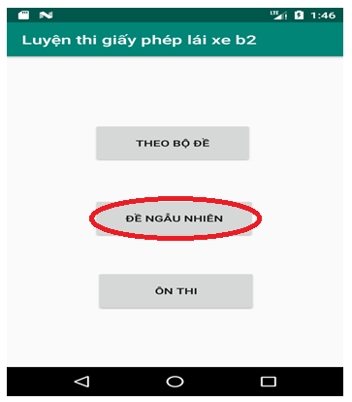

Hình 3.3.1 Chức năng thi ngẫu nhiên

## **3.4 Chức năng ôn thi**

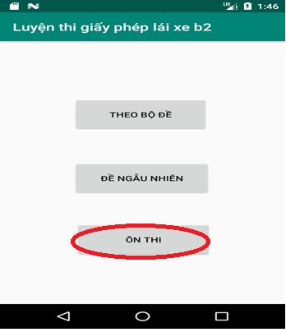

Hình 3.4.1 chức năng ôn thi

* Khi vào chức năng này sẽ hiện ra câu hỏi và đáp án đúng để ta làm quen trước khi bắt đầu thi thử.

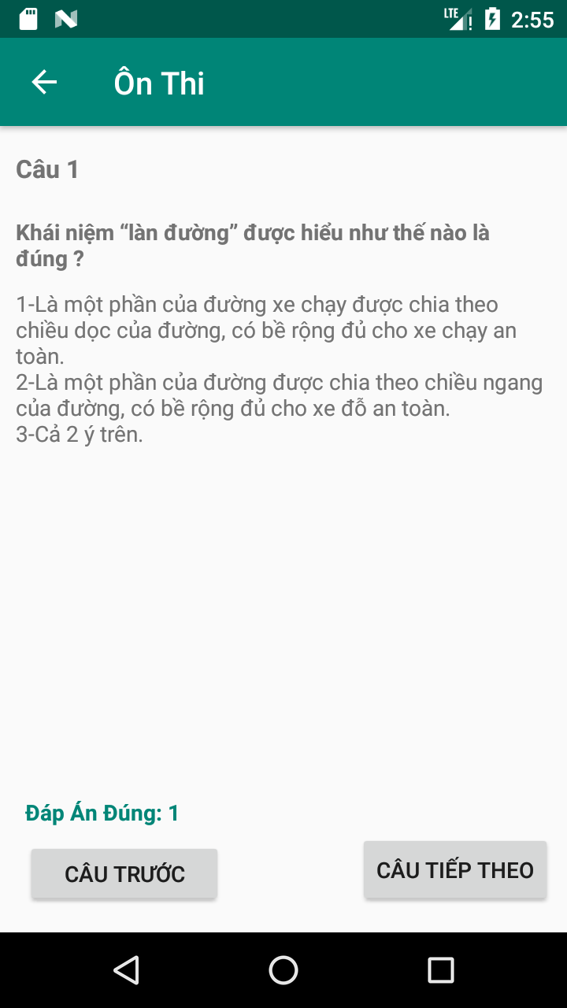

Hình 3.4.1 Khi nhấp vào sẽ thi luôn

# **Tài liệu tham khảo**

[1] <https://tailieu.vn/tag/ly-thuyet-lap-trinh-android.html>

[2]<https://www.topitworks.com/blogs/10-website-tu-hoc-lap-trinh-java-pho-bien-hien-nay/>